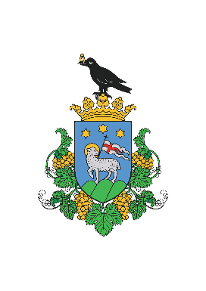

MEGHÍVÓ

Jánoshalma Városi Önkormányzat
Humánpolitikai Bizottsága
2026. január 22. napján (csütörtök) 16:00-kor
tartja nyílt ülését a Jánoshalmi Polgármesteri Hivatal 16. számú irodájában
(kistárgyaló),
amelyre ezúton tisztelettel meghívom.
Nyílt ülés javasolt napirendi pontjai:
- Beszámoló a Jánoshalmi Polgármesteri Hivatal 2025. évi munkájáról
Előadó: Dr. Rennerné dr. Radvánszki Anikó jegyző
Előterjesztést készítő: Dr. Rennerné dr. Radvánszki Anikó jegyző
Juhász Anikó osztályvezető, Kasziba Sándor osztályvezető

- Előterjesztés a Gyermeklánc Óvoda és Bölcsőde, Család- és Gyermekjóléti Központ indítható csoportjairól, nyitvatartásáról, nyári nyitvatartásáról
Előadó: Lengyel Endre polgármester
Előterjesztést készítő: Juhász Anikó osztályvezető

- Előterjesztés óvodai és bölcsődei beíratás időpontjának meghatározásáról
Előadó: Lengyel Endre polgármester
Előterjesztést készítő: Juhász Anikó osztályvezető

- Előterjesztés vérvételi lehetőség biztosításáról Jánoshalmán
Előadó: Dr. Horváth Endre ügyvezető
Előterjesztést készítő: Juhász Anikó osztályvezető

- Előterjesztés a Sportpálya elnevezéséről
Előadó: Lengyel Endre polgármester
Előterjesztést készítő: Kasziba Sándor osztályvezető
Jánoshalma, 2026. január 20.
Nagy László sk.
Humánpolitikai Bizottság
elnöke

